Pestprotocol Gaspard de Coligny

Gewijzigd: september 2019
Waarom een pestprotocol?
Algemeen
Pesten komt helaas op iedere school voor, ook bij ons. Pesten komt vooral voor bij kinderen in de leeftijd van 10 t/m 14 jaar , maar ook in de lagere groepen wordt er gepest. De school doet er alles aan om pestproblemen te voorkomen. Los van het feit of pesten wel of niet aan de orde is, worden allerlei onderwerpen met de kinderen bespreekbaar gemaakt. In de school werken wij met de methode voor sociale en emotionele ontwikkeling Leefstijl en met de godsdienst methode Kind op Maandag. Wekelijks besteden wij aandacht aan thema’s uit deze methodes.
Vanuit de identiteit besteden wij extra aandacht aan het onderwerp pesten als er in de klas iets is gebeurd. De leerkracht praat hier dan over met de groep of de desbetreffende leerlingen en zoekt samen met de kinderen naar een oplossing. Hopelijk is het probleem dan opgelost. Indien dit niet het geval is en vervelende situaties blijven zich herhalen, dan worden ouders van de leerling uitgenodigd voor een gesprek. In ernstige of hardnekkige gevallen is de ib-er hierbij aanwezig. Samen met ouders wordt gekeken hoe we tot een oplossing kunnen komen.
Het afspreken van regels met de kinderen kan pestgedrag verminderen of voorkomen. Hieronder de gouden regels die wij binnen de hele school hanteren:
1. Iedereen is anders en is ergens goed in
2. Je helpt elkaar
3. Je luistert goed naar de ander
4. Laat anderen meespelen
5. Probeer een ruzie uit te praten
6. Kun je het samen niet oplossen, dan ga je naar de meester of juf
7. Heb respect voor elkaar en voor elkaars spullen

Deze regels hangen goed zichtbaar in de groepen en in de gang van de school zodat ieder kind weet wat van hem of haar verwacht wordt. Regelmatig besteden we aandacht aan deze regels en praten we erover met de kinderen.

Wanneer er ruzie of een vervelende situatie ontstaat tussen kinderen, dan houden we ons aan de volgende vijf stappen:
Stap 1:
Probeer er eerst zelf (of samen) uit te komen.
Ruzie oplossen:
1 wat is het probleem?
2 kalmeer
3 zeg wat je dwarszit
4 luister naar de ander
5 stel vragen om elkaar beter te begrijpen
6 bedenk verschillende oplossingen
7 kies de oplossing waar je het allebei mee eens bent.

Stap 2:
Als je er niet zelf uit kunt komen dan leg je het probleem voor aan de juf of meester.

Stap 3:
De leerkracht praat met de desbetreffende kinderen hierover en/of zo nodig met de groep, probeert de ruzie of het probleem in overleg met de kinderen op te lossen en maakt eventueel afspraken. Desbetreffende ouders worden geïnformeerd en een verslag hiervan wordt in Parnassys gezet. Bij kleine en korte geschillen hoeven ouders niet direct geïnformeerd te worden.

Stap 4:
Bij herhaaldelijke ruzie of pestgedrag worden ouders van de leerling uitgenodigd voor een gesprek. In ernstige of hardnekkige gevallen is de IB-er hierbij aanwezig. Samen met ouders wordt gekeken hoe we tot een oplossing kunnen komen. Bij aanhoudend pestgedrag kan in overleg met ouders een externe instantie worden ingeschakeld.

Stap 5:
In extreme gevallen kan een leerling geschorst of verwijderd worden.
In dat geval wordt het verwijderingsbeleid van de stichting PCBO Baarn-Soest gebruikt. Deze is op school in te zien.

Internet
Naast het pesten op school is er de laatste jaren steeds vaker sprake van “internetpesten”: Kinderen gebruiken de computer om elkaar te pesten en uit te dagen.

Voor ouders hebben we daarom een aantal tips voor het gebruik van internet:
- Spreek samen met je kind af wat je wel en niet op internet kunt bekijken.
- Kijk regelmatig met je kind mee zodat je weet waar hij/ zij mee bezig is.
- Vertel dat ze geen persoonlijke gegevens mogen geven zoals wachtwoorden of adresgegevens.
- Spreek af dat kinderen het melden als iemand hen via internet pest.
- Zorg dat uw kind in een ruimte zit waar u makkelijk bij kunt.
- Als school zijn wij niet aansprakelijk voor hetgeen thuis gebeurt.
- Toch spreken wij met de kinderen over internetgebruik en internetpesten.
- Als wij merken dat kinderen via internet pesten of dat uw kind gepest wordt, nemen wij contact op met de ouders van het desbetreffende kind.
- Aan u als ouders willen wij vragen om ons te waarschuwen als u merkt dat uw kind gepest wordt via internet.
Adviezen aan……
De ouders van de gepeste kinderen:
- Houd de communicatie met uw kind open, blijf in gesprek met uw kind.
- Pesten kunt u het beste direct met de leerkracht bespreken.
- Steun uw kind in het idee dat er een einde aan het pesten komt.
- Stimuleer de leerling om naar de leerkracht te gaan.

De ouders van pesters:
- Neem het probleem van uw kind serieus.
- Probeer achter de mogelijke oorzaak te komen.
- Maak uw kind gevoelig voor wat het anderen aandoet.
- Corrigeer ongewenst gedrag en benoem het goede gedrag van uw kind.
- Maak uw kind duidelijk dat u achter de beslissing van school staat.
- Raak niet in paniek: elk kind loopt kans pester te worden.

De ouders van alle kinderen:
- Neem de ouders van het gepeste kind serieus.
- Houd rekening met de gevoelens van de ouders van zowel het gepeste kind als ook de gevoelens van de pester.
- Stimuleer uw kind om op een goede manier met andere kinderen om te gaan.
- Corrigeer uw kind bij ongewenst gedrag en benoem goed gedrag.
- Geef zelf het goede voorbeeld.
- Leer uw kind voor anderen op te komen.

1. |  | Iedereen is anders  en is ergens goed in
2. |  | Je helpt een ander
3. |  | Je luistert goed  naar de ander
4. |  | Laat anderen meespelen
5. |  | Probeer een ruzie  uit te praten
6. |  | Kun je het samen  niet oplossen,  ga dan naar  de meester of juf
7. |  | Heb respect voor elkaar  en voor elkaars spullen

1 Iedereen is anders en ergens goed in.

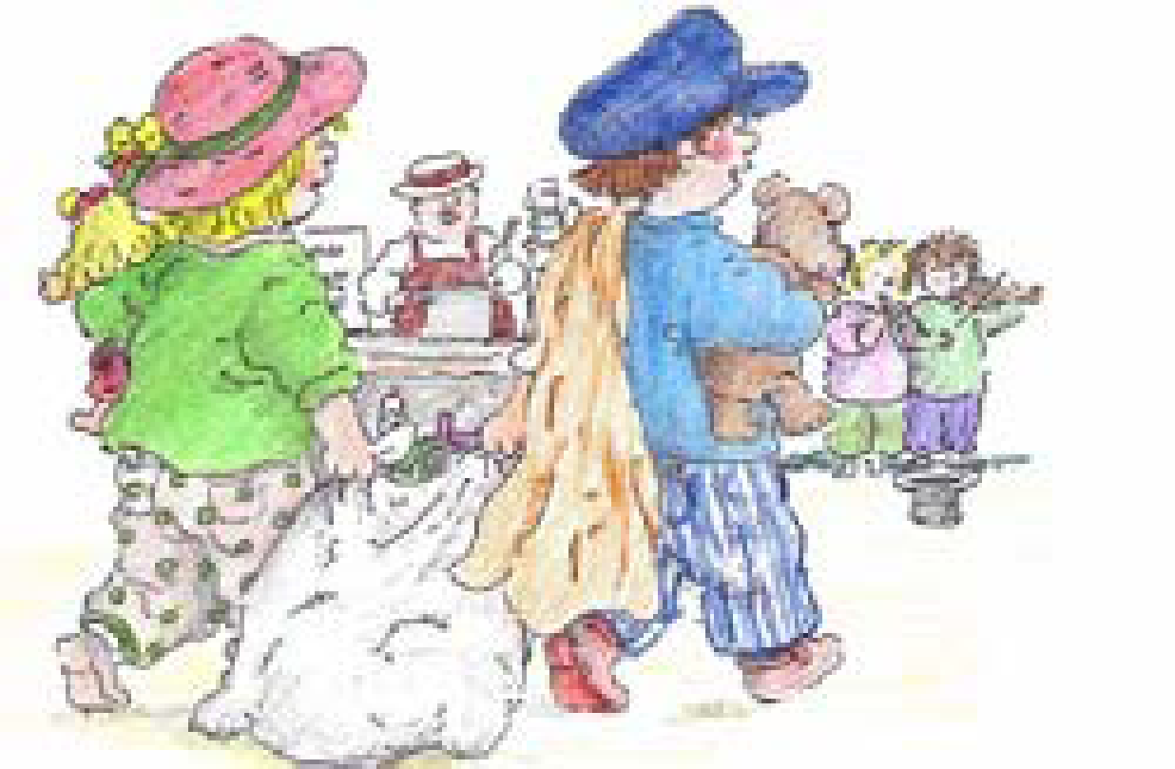

2 Help elkaar een handje.

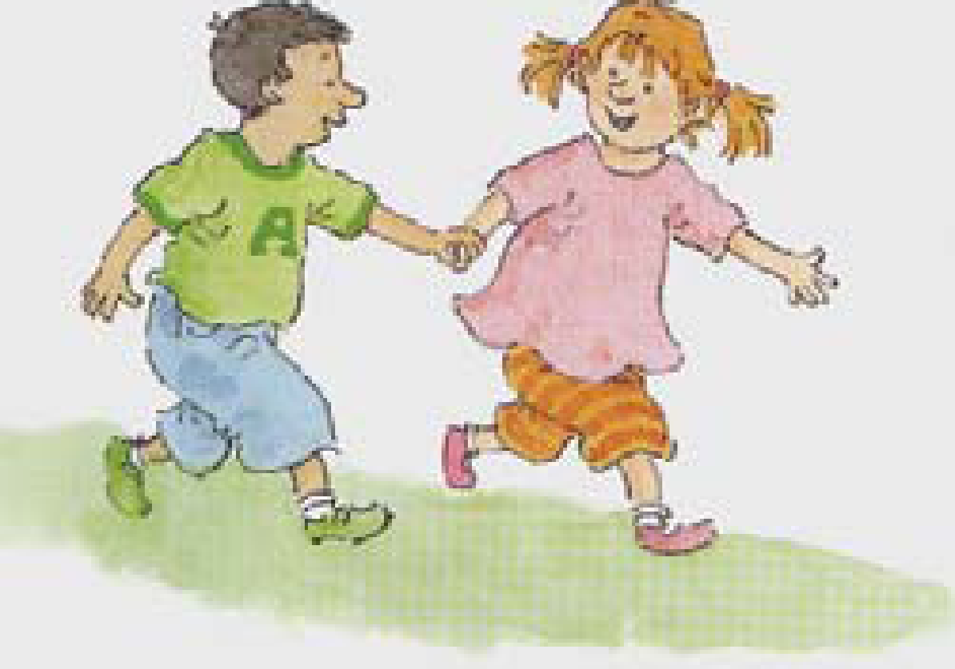

3 Luister goed naar elkaar.

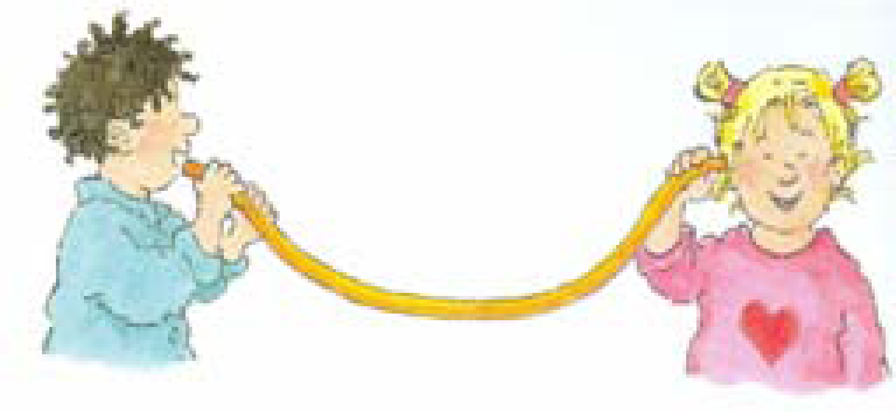

4. Laat anderen meespelen.
Iedereen hoort erbij.

5 Probeer een ruzie uit te praten.

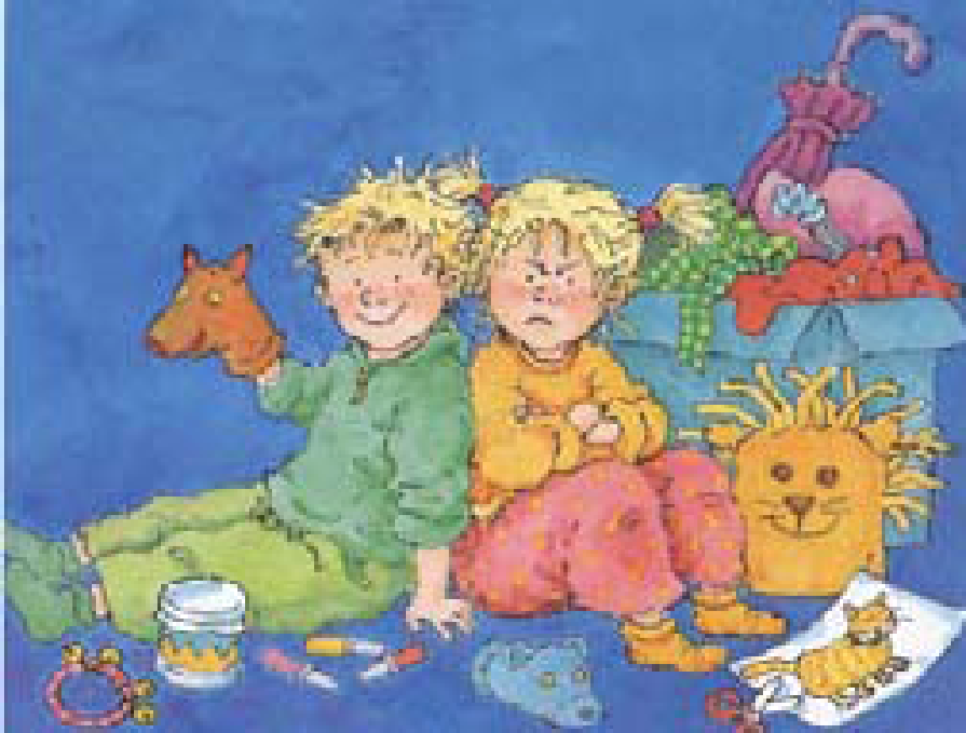

6 Erover praten is geen klikken. Kom je er samen niet uit?
Ga dan naar je meester of juf

7 Heb respect voor elkaars spullen

